中山市中医院GE DR设备维保服务项目采购需求表（一）
项目名称 | 中山市中医院GE DR设备维保服务项目
使用科室 | 医学影像科X光室
数量 | 3年
预算金额 | 105万元（含更换球管1个）
采购项目采购需求
一、技术要求
- 维保范围：GE双板Definium DR机的整机保修，服务期内包含所有零备件（包含球管1个），不限次数更换原厂备件，包含两块平板探测器、高压油箱整机和球管的所有配件，第三方设备除外。
- 含适用于GE DR Definium 双板设备的全新球管一只。
- 开机率：设备全年工作日开机率≥97%，按照一年365个工作日计算。
- 保修期内，投标人对设备进行维修，保养和更换所有所损部件，采购人不必再支付任何费用。
- 提供7*24小时免费维修服务热线，提供在线技术咨询和维修诊断。
- 每年提供至少四次设备的安全检查，影像质量检查，设备除尘保养，运行状态检查，并提供每次维护保养报告。
- 提供无限次上门维修服务，维修结束后提供维修报告。投标人负责维修人员的工时费、差旅费等一切费用。
- 投标人在中国区内设有备件库和保税库，能保证为采购人提供及时准确的备件供应。维修过程中所更换的备件必须为原厂生产件并符合国家质量检测标准及相关法律法规。
- 投标人能合法获得使用在有效期内的原厂故障诊断软件诊断维修钥匙，并保证不违反国家有关知识产权的法律规定。
- 投标人保证维修后的技术参数与原机数据相同。
- 投标人在广东省内须设立维修中心，以保证工程师及时到达甲方现场并提供有效的维修服务。
- 维保期内投标人免费提供设备的系统软件和硬件的安全性改版升级和技术支持，并保证所有系统软件为适用于本合同涉及的所有设备使用的最新版本。
- 如设备在保修期内停用或报废，剩余未执行保修时间按实际天数进行核减。
二、配置要求
（服务项目无配置要求）
三、商务要求
- 维保服务时间：3年。
- 维保服务地点：医学影像科X光室。
- 结算方式（结算方式初拟，按实际采购公告为准）：（1）球管款：球管更换并经验收合格后，投标人提供球管全额发票，采购人60天内支付球管款项。（2）维保服务费：维保服务费用总共分6期平均付款，每半年支付一次。第一期款在合同签订后60天内凭有效发票支付；第二期款凭服务报告和有效发票，采购人根据考核等级30天内按比例支付。 注：供应商提供的服务不符合项目要求及维修保养考核表规定的，采购人有权以考核等级为标准（A≥95分，95分＞B≥80分，80分＞C），以每期的维保费为基数，按比例支付维保费：A级支付100%；B级支付97%，C级支付90%。如供应商考核结果为B、C级，维保费扣罚部分不作退还。如设备在保修期内停用或报废，剩余未执行保修时间按实际天数进行核减。（考核标准初拟，按实际采购结果为准）
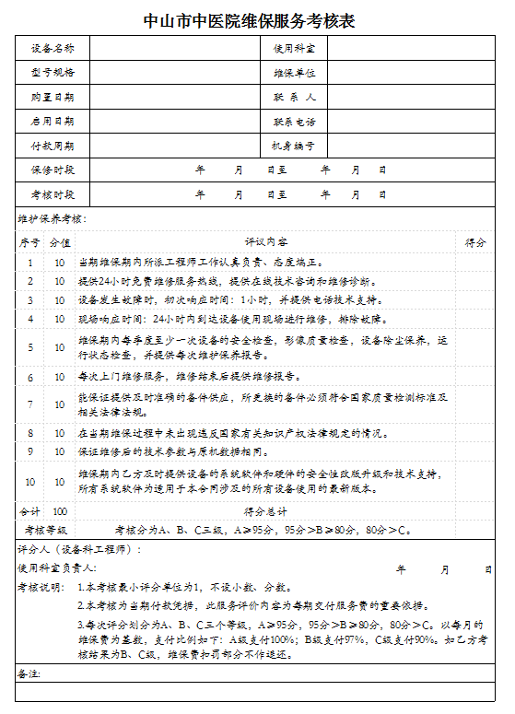
- 原制造厂商或原厂指定的维修授权单位或有技术合作协议（提供相应证明材料）。
- 维修备件是原厂备件。
- 如维保期内产生内容变更情况（如设备在保修期内报废导致付款金额改变、遇特殊情况需延长服务期等情况），在不违反法律法规的情形下，双方协商签订补充协议。
7、投标人在服务期内必须遵守采购人单位有关规章制度。

